Kafka使用总结:

修改配置文件(完成)

然后启动kafka:

bin/zookeeper-server-start.sh -daemon config/zookeeper.properties

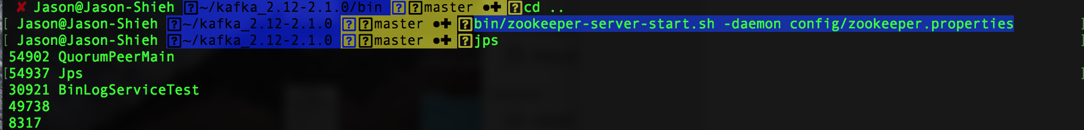

启动: bin/kafka-server-start.sh config/server.properties

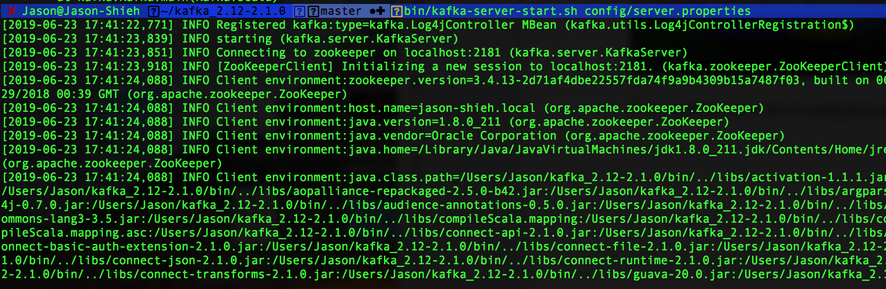

启动成功.

然后再开一个tab. 启动producer

首先需要创建一个topic: bin/kafka-topics.sh --create --zookeeper localhost:2181 --replication-factor 1 --partitions 1 --topic jason_ad_test



启动获取topic列表 bin/kafka-topics.sh --list --zookeeper localhost:2181

启动producer: bin/kafka-console-producer.sh --broker-list localhost:9092 --topic jason_ad_test

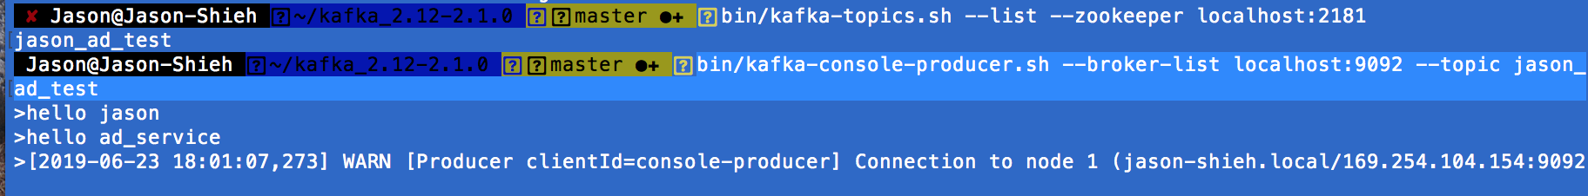

再打开一个tab启动consumer:

bin/kafka-console-consumer.sh --bootstrap-server localhost:9092 --topic jason_ad_test --from-beginning

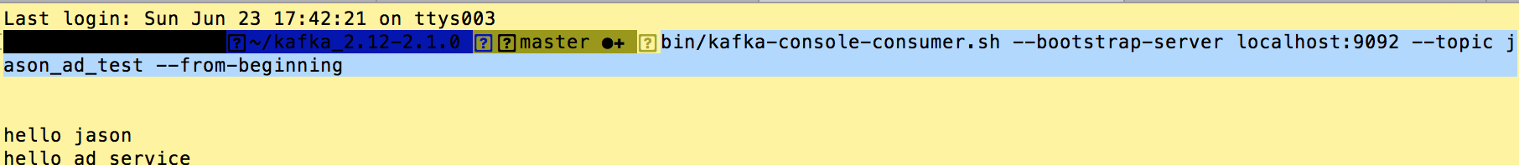

在producer里面输入信息 就能在consumer里面收到了

最后查看MQ的信息: bin/kafka-topics.sh --describe --zookeeper localhost:2181 --topic jason_ad_test

